《朱鸿锦的个人网页》课程报告

课题名称： 朱鸿锦的个人网页

课题负责人名（学号）： 2015141463268
同组成员名单（角色）：

指导教师： 洪玫
评阅成绩：
评阅意见：

提交报告时间：2017 年 6 月 9 日

朱鸿锦的个人网页

软件工程 专业

学生 朱鸿锦 指导老师 洪玫

[摘要]
在网络的普及下，个人网站不失为一个展示自我的好方式。
项目就是编写一个带有后台管理功能的个人网站。界面采用html编写，样式使用css, js, jquery来书写。对于后台功能，使用php来进行书写。为了数据方便管理，使用MYSQL数据库保存网站用户信息。项目已经经过测试可以使用。成为一个很好的个人展示舞台，展示自己的特长，爱好，思想，让更多人认识我。

关键词：个人网页 后台 数据库

引言（项目背景）
介绍项目涉及的相关领域、相关知识，目前存在的主要问题或需求；本项目解决的问题和采用的基本方法；本项目的应用意义和价值。

本项目主要涉及到网页界面的书写，后台的搭建和数据库设计。还有后期在阿里云上备案，申请域名等问题。该项目基本把建立网站所设计的相关技术都有应用。并且整理了个人的爱好和特长，是一个自己成长的记录过程。项目中注释写的也比较详细，便于后人参考学习。是一个完整可运行的模板。接下来分别介绍涉及领域的相关知识。
一· 首先说html语言：
- 什么是 HTML？
- HTML 是用来描述网页的一种语言。
- HTML 指的是超文本标记语言
- HTML 不是一种编程语言，而是一种标记语言
- HTML 使用标记标签来描述网页
- HTML 标记标签通常被称为 HTML 标签。
- HTML 标签是由尖括号包围的关键词，比如 <html>
- HTML 标签通常是成对出现的，比如 <b> 和 </b>
- 标签对中的第一个标签是开始标签，第二个标签是结束标签
- 开始和结束标签也被称为开放标签和闭合标签
- HTML 文档 = 网页
- HTML 文档描述网页
- HTML 文档包含 HTML 标签和纯文本
- HTML 文档也被称为网页
所以我要写的项目的主体就是一个HTML文档。
- 再细说html文档中的技术要领。
从最基本的说起，html文档内容要在<html></html>标签之中，主要有<head></head>部分和<body></body>部分。其中<body>部分是文章中可见的内容。对与<body>部分，其中的主要内容就是标题<h1>和段落<p>，此外还有表格，列表等元素，还有超链接和插入图片，单选框复选框。还有一个很重要的表单。就是这些元素构成了最基本的页面。具体每个元素的介绍就不说了，网上W3C学校有很详细的文档介绍。我也是用到什么去查一下就好。这里比较重要的是表单，它是一个和用户交互，前台输入后台的一个基础。它通过post或是submit方式把前台获取到的信息传输给后台。一般点击提交按钮，就根据表单name将信息提交了。至于后台怎么接收，我将在php部分介绍。Html文档中，也可以设置文档字段的一些格式，比如说字体呀，大小呀，颜色，样式等等，它们有各自不同的描述方式，夹杂再<p>标签中，而且这些样式是优先与其他css等样式的。
Html文档相对较为简单。网络上关于它的学习也很系统全面。具体技术在程序代码注释也有体现。
二· 其次网页样式必不可少的css,js,jquery
- CSS 概述
- CSS 指层叠样式表
- 样式定义如何显示 HTML 元素
- 样式通常存储在样式表中
- 把样式添加到 HTML 4.0 中，是为了解决内容与表现分离的问题
- 外部样式表可以极大提高工作效率
- 外部样式表通常存储在 CSS 文件中
- 多个样式定义可层叠为一
也就是说，为了简化每个标签重复写样式的复杂性，我们利用css来书写网页样式。
- JavaScript 是世界上最流行的编程语言。
这门语言可用于 HTML 和 web，更可广泛用于服务器、PC、笔记本电脑、平板电脑和智能手机等设备。
- JavaScript 是脚本语言
- JavaScript 是一种轻量级的编程语言。
- JavaScript 是可插入 HTML 页面的编程代码。
- JavaScript 插入 HTML 页面后，可由所有的现代浏览器执行。
- JavaScript 很容易学习。
jQuery 是一个 JavaScript 函数库
- jQuery 库包含以下特性：
- HTML 元素选取
- HTML 元素操作
- CSS 操作
- HTML 事件函数
- JavaScript 特效和动画
- HTML DOM 遍历和修改
.css语言和html更接近，其余的就是类似变成语言的函数，它用来写网页响应用户的很多操作。动画特效的格式。其中很多函数还是挺复杂的。不过我们完全可以用网上已有的模板。了解它的引用，命名方式。就可以整合写出自己的网页特效了。
三· 再谈谈php与mysql技术
php是一种通用开源脚本语言。语法吸收了C语言、Java和Perl的特点，利于学习，使用广泛，主要适用于Web开发领域。PHP 独特的语法混合了C、Java、Perl以及PHP自创的语法。它可以比CGI或者Perl更快速地执行动态网页。用PHP做出的动态页面与其他的编程语言相比，PHP是将程序嵌入到HTML（标准通用标记语言下的一个应用）文档中去执行，执行效率比完全生成HTML标记的CGI要高许多；PHP还可以执行编译后代码，编译可以达到加密和优化代码运行，使代码运行更快。
本项目中php主要是写后台的一些功能，由于php写页面没有html普及，而且php和html可以互相嵌入，所以本项目后台界面用html书写，当需要php作出响应等等时候<?php>这样嵌入php。而php的主要功能就是得到前台提交的数据，由于前台提交的数据用name来标识的，所以php用$_POST["name"]的方法接收到数据。然后用于数据库的插入等操作。
而php配合mysql可以简单的实现网页与数据库的连接。
说到mysql，和大多数数据库一样支持增删查改等功能。本项目不复杂，只用到几张表，语句也只有基础的增删查改。如果需要进一步学习可以参考SQL教程。
四· 最后是阿里云方面
云服务器（Elastic Compute Service 简称ECS）是阿里云提供的一种简单高效，处理能力可弹性伸缩的计算服务。可用来快速构建更加稳定、安全的应用。帮助用户提升运维效率，降低IT成本，能专注于核心业务的创新。它的管理方式比物理服务器更简单高效。无需提前采购投入，可以根据业务的需要，随时创建实例、扩容磁盘、或释放任意多台云服务器实例。
云服务器 ECS 实例（以下简称 ECS 实例）是一个虚拟的计算环境，包含 CPU、内存等最基础的计算组件，是云服务器呈献给每个用户的实际操作实体。ECS 实例是云服务器最为核心的概念，其他的资源，比如磁盘、IP、镜像、快照等，只有与 ECS 实例结合后才能使用。

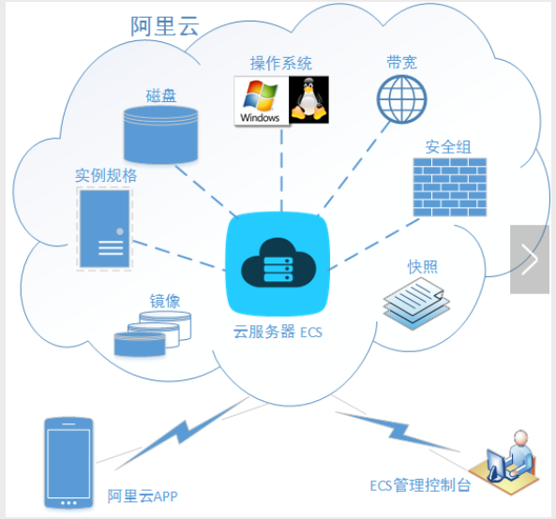
图一 阿里云功能图
本项目在阿里云买下一个云服务器，在买一个域名。将服务器和域名向绑定，把本地的文件传输到云服务器上，然后就可以通过域名进行访问。

相关工作（对现有的系统进行分析）
介绍相关领域的国内外研究现状，对国内外已有的相关技术或系统进行分析、评价、比较等。
个人网站是指因特网上一块固定的面向全世界发布消息的地方，个人网站由域名(也就是网站地址)、程序和网站空间构成，通常包括主页和其他具有超链接文件的页面。网站是一种通讯工具，就像布告栏一样，人们可以通过网站来发布自己想要公开的资讯，或者利用网站来提供相关的网络服务。个人网站是指个人或团体因某种兴趣、拥有某种专业技术、提供某种服务或把自己的作品、商品展示销售而制作的具有独立空间域名的网站。 个人网站是万维网由个人创建的网页包含的内容，而不是个人性质的公司，组织或机构的代表。
个人网站=顶级域名+虚拟主机+网页
分析个人网站发展趋势：
中国互联网格局已经闪现出各领域内巨头林立，但空间毅然没有被这些个手握重金并有人才和资源优势的巨头们垄断净尽，在各个领域当中，毅然存在招数量极大的私人网站，这些个网站具备的一个独特的地方就是往往运营者是独自一个人，还是一个小规模的团队，这样的网站与大型网站的实在的力量不可以同日而语，不过却具备相当强的活力和生气，由于他们领有更加细化的市场需要，领有分类更细服务更精细周密的优势。不过，这些个为数很多的私人网站，从互联网格局和势头看来，未来的进展发展方向定然是专业化。
专业的定位是个人网站发展的第一步
为了在与网络巨头型门户的竞争中分得一块属于自己的蛋糕，作为个人站长必须要把目光从好高骛远收回，而应采取一种务实的态度，结合自己的优势所长和手里所拥有的一些资源，把网站的定位逐渐缩小，把网站的定位从大而宽泛而缩小至某个细分细化的领域之中，着眼于把这个细化的领域进行“精耕细作”，坚持不懈下去，把这个小领域做到一定的精度，这样便能为网站提供最有竞争力的核心内容，为下一步的成功打下坚实基础。
如何对网站进行具体的定位则是因人而异，结合个人不同的经历和特点，特别是站长所熟悉的能够掌控的领域进行网站定位的设计是一条明智之路。只有做自己最熟悉和最擅长的领域，那么这样的站长成功的机率才会最大。
专业的内容是个人网站博得青睐的核心
为了让个人网站在与其它大中小型各种同类网站竞争时获得自己的一席之地，拥有自己所特别拥有的东西是不二法则。不一定非要做到超越别人所具备的优势才能成功，反而应该是做别人尚未做或者没有做强的东西，这样才能让网站有把握在与对手的较量这中拥有更多的胜算。因此，专业的内容，让个人网站在竞争中显得质量优秀，高质量的内容无疑对访客和用户具有最大和最持久的吸引力。
在专业内容的组织方面，应当考虑到把优质的专业内容在网站中特别突出出来。但同时除了优质的专业内容之外，还应该具有一般性的内容，这样才使网站在整体上显得内容丰富，网站不至于太空洞，否则容易使用户来到之后因为看到网站内容较少而选择离开。所以在如何设计和布局网站，使网站内容重点突出也是应该同时做到的。
专业的用户圈子是网站保持活动的源泉
当网站特别是互动功能较强的论坛发展起来之后，无论对于网站还是论坛而言，用户之间的交流都是需要站长重视的。个人站长应该重视如何实现在网站中提供供用户交流的平台，网站中可以增加论坛的模块，而论坛则具有先天的互动优势。而在具备了专业的交流平台之后，如何利用平台聚合到足够数量，特别是高质量的在专业知识领域有一定兴趣和水平的网友，他们将是使网站保持活力的源泉。
在聚焦到这些专业的用户之后，个人站长需要考虑的便是如何一方面使用专业化的内容增加这些用户对网站的粘性，使他们增加对网站的兴趣和聚集时间。另一方面便是如何利用诸如线上活动或者线下活动的形式，充分调动这些用户的积极性。使他们成为论坛建设和发展的中坚力量，这样便可以既节省了个人站长发展网站内容的工作压力，还可以成为吸引到新用户的源泉。由此，专业化的个人网站便获得了持续的、强劲的生命力，这样也就使个人站长在竞争激烈的互联网中获得成功。
个人网页不是一个全新的东西，它更像是是一个平台，通过这个平台，你可以展示自己。通个这个平台，你可以和世界上所有人交朋友，随着网络的普及，一个个人网站包涵着更多的商业价值。接下来我们简要分析国内外已有的个人网站的优缺点，以及类似个人网站只是内容不同的一些网页的优缺点。
先举例翁天信的个人网站，http://www.dandyweng.com/，也是我网站灵感来源。该网站设计简介大方，而且图文结合，是很好的个人网站，只是内容不够丰富。
再说杨青的个人博客。http://www.yangqq.com/ 内容十分丰富，但是文字太多太小，可以说没有专门需要的人是不会去仔细看网站的，所以说受众不够广泛。
因此，做一个即生动形象，又内容丰富的网站是一个很不错的设计。

问题描述（需求分析）
3.1功能需求

对系统进行需求分析和描述，包括系统的功能及其描述，系统处理的数据及其描述，系统的运行环境和运行方式（行为）描述。
我们由几个用例场景说明此系统的功能需求：
场景一：看完某部电影或是什么书感觉不过瘾，于是浏览者上网搜索。正好看到了一篇相关文章，打开后浏览我写的网页，不仅仅可以看到我对文章的看法，同样也可以看到网址中我做的一些动画效果以及他人的留言。正巧，浏览者也想发表一些看法。他点击了留言功能，发现弹出窗口提示，请先注册登陆后再留言。于是，浏览者点击主页后，找到了注册按钮。根据提示一步步完成注册后，再次进入我的文章那个界面，完成留言。并且对这个网址产生兴趣。不时看看更新。

场景二：本网址的一个注册用户闲来无事想看看我网站的更新，输入我网站的域名，或是百度搜索朱鸿锦的个人网页，进入之后，点击登陆按钮。按照规定进行登陆之后自由访问网页，和文章，进行留言，看他人的留言。

场景三：想编写自己各人网页的人在网上搜索相关内容时，浏览到我的网页。体验全套功能之后，右键选择浏览源代码，代码中有注释。可以学习效仿。

场景四：作者觉得有更新内容和修改内容，以管理员的权限登陆后，查看自己网站迭代留言，觉得有的不太合理，于是进行删除。
由此，我们可以分析出项目的需求：
本项目的功能主要分为三大部分：
1. 第一部分为浏览者模式下的网页浏览功能，其中包括了网页分页浏览，网页动画效果的展示和网页中视频音频的收集图片的处理
2. 第二部分为浏览者模式下用户的交互功能，其中包括用户的登陆注册，用户根据自己看法的点赞和留言功能。
3. 第三部分为管理员模式下对网页的管理。包括对用户的删除管理。或是删除用户不合理的留言。

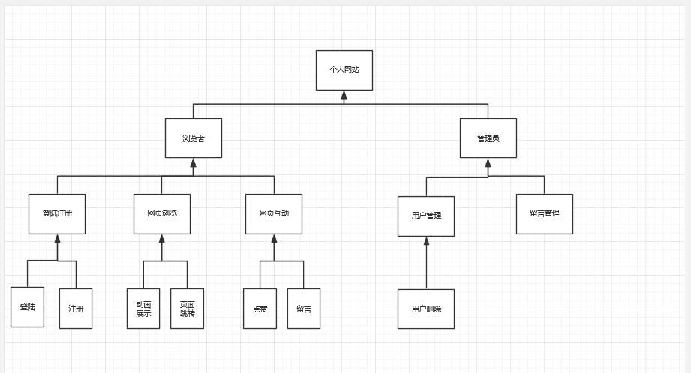
图二 功能图

接下来，详细介绍各个功能：
- 对于浏览者模式的网页浏览功能：
网页的分页浏览保证了网页内容设计的丰富性，由于我网页的模块在主页部分是基本的自我介绍，设计简介明了，图文结合，可以给浏览者留下较深的直观印象。计划中主要内容是我的摄影爱好，需要展示一定量图片。我对学习读书的看法，展示我日常学习的机战照片。还有我生活中对体育的追求。以及我对电影的喜好，再次我会展示我亲自剪辑的是电影短片。
还有我日常画画的一些展示，这部分包括我的笔画和PS的图片。我爱听你们的故事，在这部分我会选取留言或是朋友们最有趣的故事进行分析交流。
在导航栏中第二个模块是个人简历，主要介绍我在大学期间的成果，用于以后的各种面试中。其风格在保持大体设计的统一性时尽量直观，更多的数据图表更具有说服力。（此页面由于涉及到较多隐私信息，考虑是否实现并且需要更多的学习关于网络安全的知识，如果可能，那就限制权限，只有输入特定密码才可访问。）
第三个模块便是一些文章，写了我的故事和一些书评影片，有留言点赞等功能，希望更多的人与我交流。在设计上主要考虑模板的使用，重点是和前面设计风格一致。
- 对于浏览者的交互功能：
浏览者可以在网站进行注册和登陆。该功能需要获取用户对账号和密码的输入，访问数据库进行比对。得出结果。注册和登陆的数据都以字符串数据类型记录。用户名不得少于五个字符不得超过十个字符，密码不得少于四个字符。对于已经满足此要求的注册信息在数据库进行比对，如果没有重复用户名则可以注册。将用户名密码写入数据库。而登陆的数据同样要求输入数据满足用户名不得少于五个字符不得超过十个字符，密码不得少于四个字符，然后在数据库进行比对，寻找用户名，如果找不到反馈浏览者用户名不正确。在找到用户名的基础上对比用户输入密码和数据库密码，如果一致则登陆成功。不一致提示用户密码错误。对于已经登陆的用户可以对网站内容加以留言。所有浏览者都可以对网站文章点赞。
- 对于管理员的网站维护功能
管理员在注册登陆后要更多权限，对于浏览者的留言，管理员可以进行删除。如果发现个别用户不合法言论过多，可以对用户进行删除。

3.2性能需求
3.2.1数据精确度
用户注册登陆时，用户名密码都以字符串形式保留。用户名包括5~10个字符。密码包括4~20个字符。而留言也是以字符串的形式进行保存。包含500个字符以下的文本。
3.2.2时间特性
此网页不涉及数据的计算加工，所有响应运行时间都取决于网络状况和服务器的购买于并发访问数量。网站会在用户进行交互后自动刷新页面。
3.2.3适应性
与大多数网页相同，不需要受教育的操作者，追求简单易用。
运行环境为windows推荐浏览器Edge也会尽量考虑对firefoxchrome的兼容。而IE的兼容性确实比较差，只能尽量保证质量。
此外，在考虑浏览器兼容性问题上，我的看法是，尽可能照顾主流，新版本浏览器，因为网络是一个更新换代很快的东西，我们需要朝前看而不是只顾着兼容旧版本。
由于web开发本身就要面对频繁的变化，所以软件开发模型为增量开发。快速交付成果快速改变。且考虑到开发过程中比赛和期中考试的影响，开发计划尽量提前完成。保证在里程碑之前完成工作。且本软件所需要的学习的技术较多，如果前期学习完成之后便有很多参考资料可供开源使用。
系统的数据主要分为动态数据和静态，还有数据库部分：
静态数据：
本项目中大多数都是静态数据，存储在文档中上传与服务器中，包括html文档用与开发网页框架，css文档用于设计网页中的字体排版样式，js文件中写了很多页面中的动画效果。且网站展示的图片等资源也是存储在文档中。
动态数据：
本项目的动态数据主要是用户的注册和登陆信息：用户注册的时候需要输入新的用户账号的密码，用户账号不能与已有数据重复。如果符合注册条件则成功写入数据库。用户登陆时输入用户名密码，与数据库中内容进行匹配，如果匹配成功输出成功登陆提醒，如果失败输出失败原因：1.用户名不存在2.用户密码错误3.验证码不正确
此外用户的点赞和留言也时属于动态数据，网页监视鼠标等的点击事件，当用户点赞后，记录点赞数据加一，同样，当用户输入留言（字符串形式）后，点击提交，网页则会记录留言内容，并更新页面进行展示。

数据库部分：
使用MYSQL数据库数据库用于记录用户的账号和密码信息。使用数据库API经行使用。

系统的运行环境：
操作系统：Microsoft Windows
支持环境：Edge, firefox，IE
数据库：mysql

解决方案（概要设计）
如图三所示，为系统的部署图。采用B/S架构，分为服务器部分和浏览器部分。

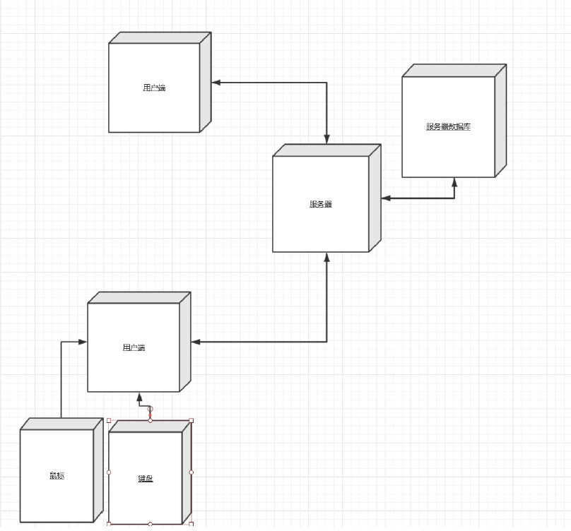
图三 系统部署图

如图四所示，为系统的结构图。
图四 系统结构图

下表是各个功能与模块的分工：
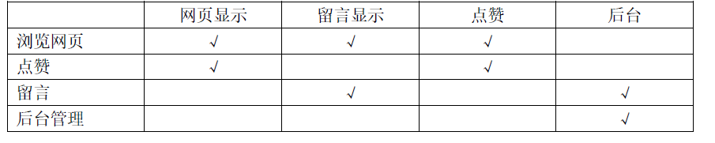

数据库设计方面共分为四张表格：
分别为userinfo hostinfo markman likenumber
Userinfo
Username（not null） | Password（not null）
01-20个字符 | 01-20个字符

Hostinfo
Username（not null） | Password（not null） | weight | lastintime
01-20个字符 | 01-20个字符 | bool | 记录上次登录时间

Markman
Title | Author | Mark
 | 01-20个字符 | 01-500个字符

Likenumber
Title | Number

UI设计
本网站的UI界面主要有四张，第一章个人主页界面，是对个人爱好的一个简要介绍。也是我写的最详细的一个界面：

图五 界面设计图
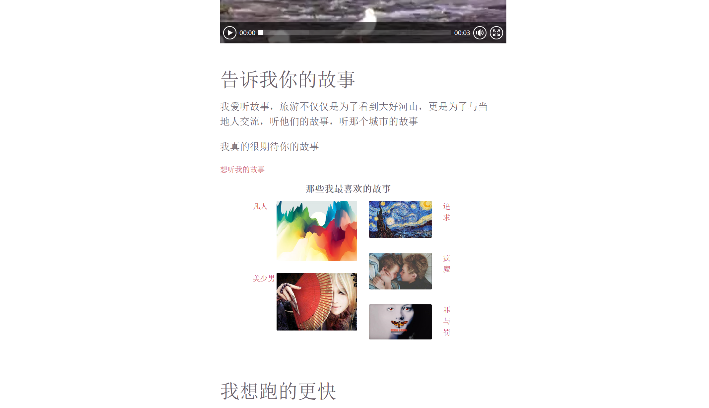
图六 界面设计图
第二个主要界面就是讲故事的界面：
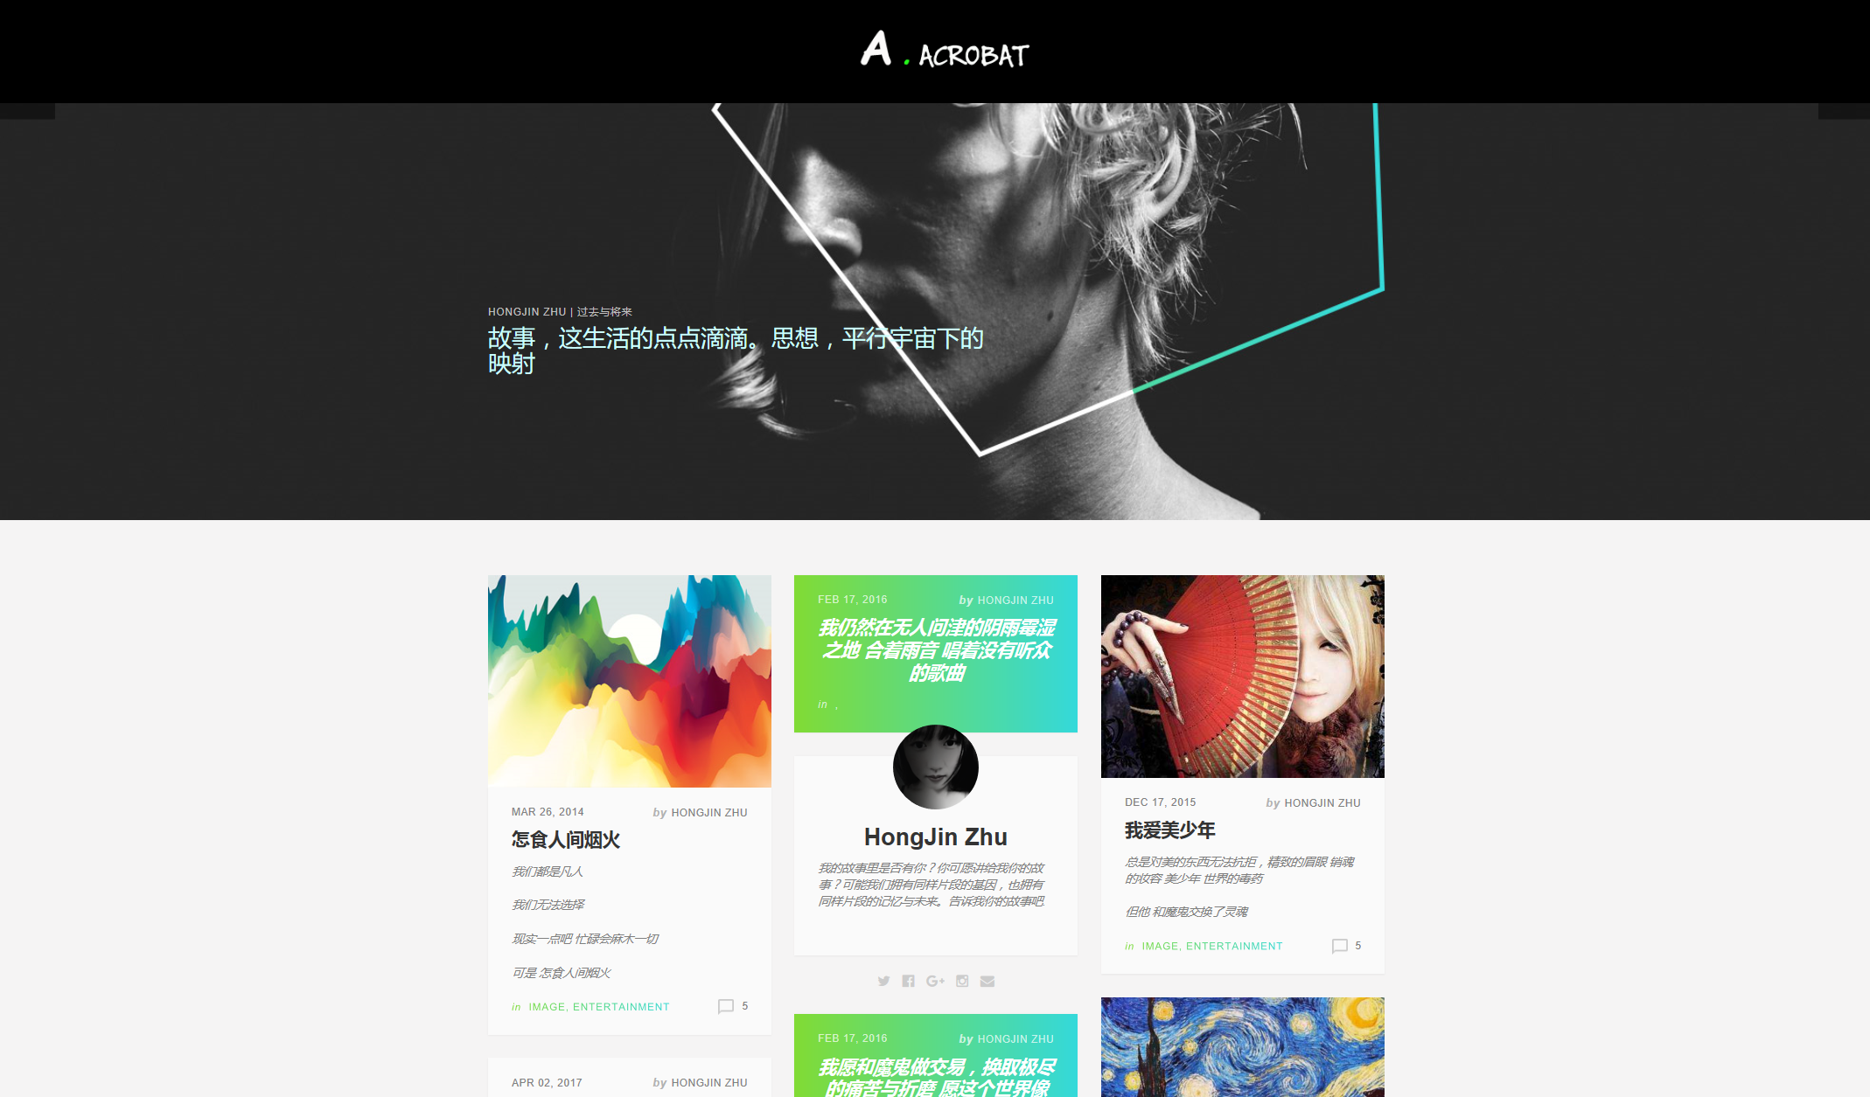
图七 界面设计图
第三个主要界面是每个故事的界面：
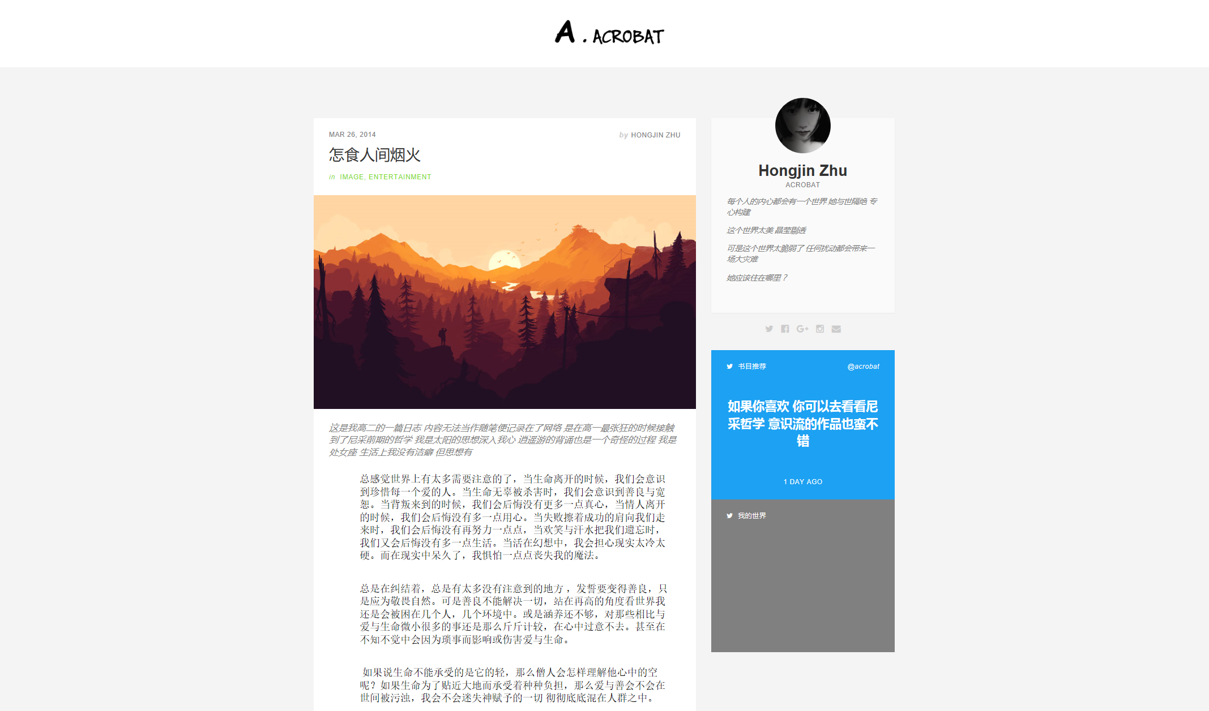
图八 界面设计图

第四个界面为后台管理界面：

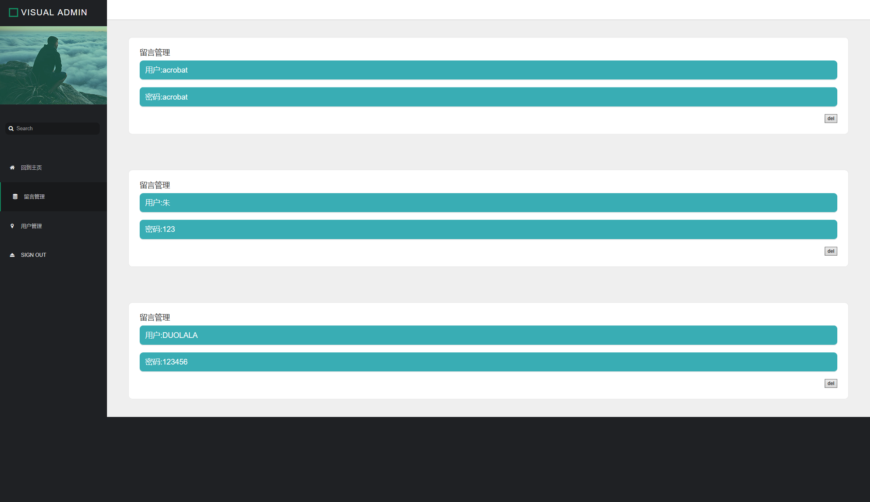
图九 后台管理界面

实现细节（详细设计、实现）
关键技术：
正如背景部分所介绍，所采用的关键技术主要分为书写网页的技术，写后台数据库部分的技术，和云服务器部分的技术。
算法部分：
本程序不涉及复杂算法，只是一个鼠标监听触发过程。而触发后执行的函数中，较为负载的为一个反转图片特效，以下做出说明：
创建一个onshow对象，为这个对象添加两个孩子，和显示状态。当触发了上一张或是下一张图片的按钮时，执行切换函数。这个切换函数首先定位到下一张图片的url然后将图片分割成十个小块分别绑定计时器，进行旋转切换。切换过程中对其他点击事件无响应。
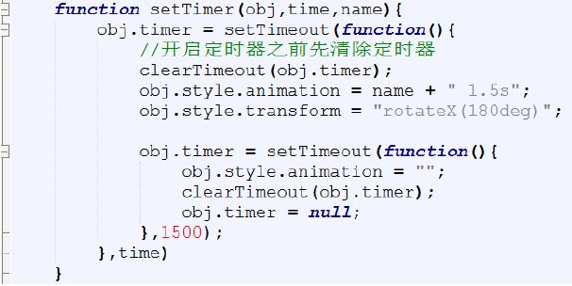
图十图片翻转算法
其逻辑流程也较为简单：
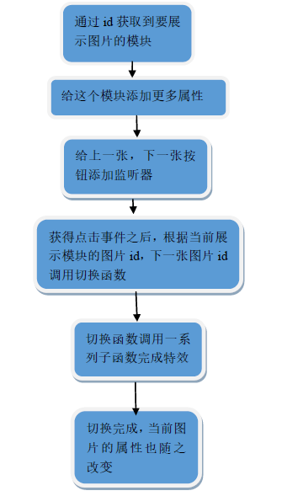
图十一 翻转函数流程图
具体功能设计：
登录注册部分；网页浏览部分；后台管理部分；如下图所示，具体文档详见详细设计文档
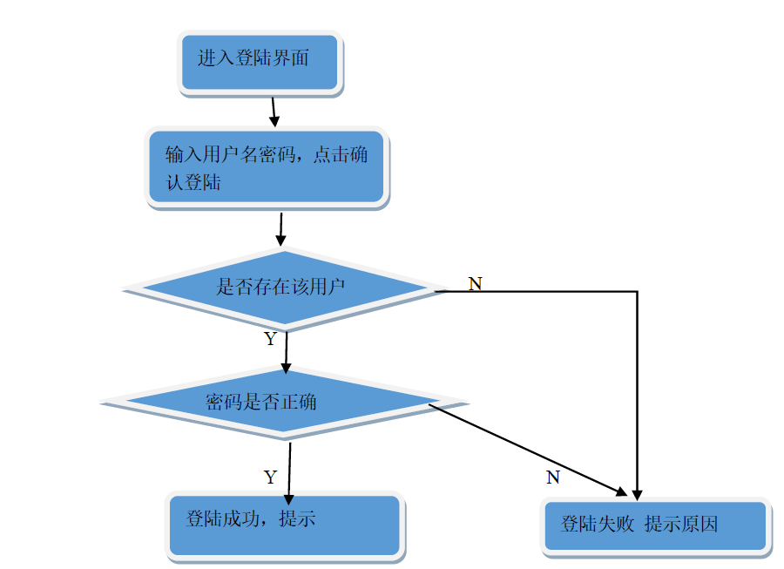
图十二 登录注册流程图

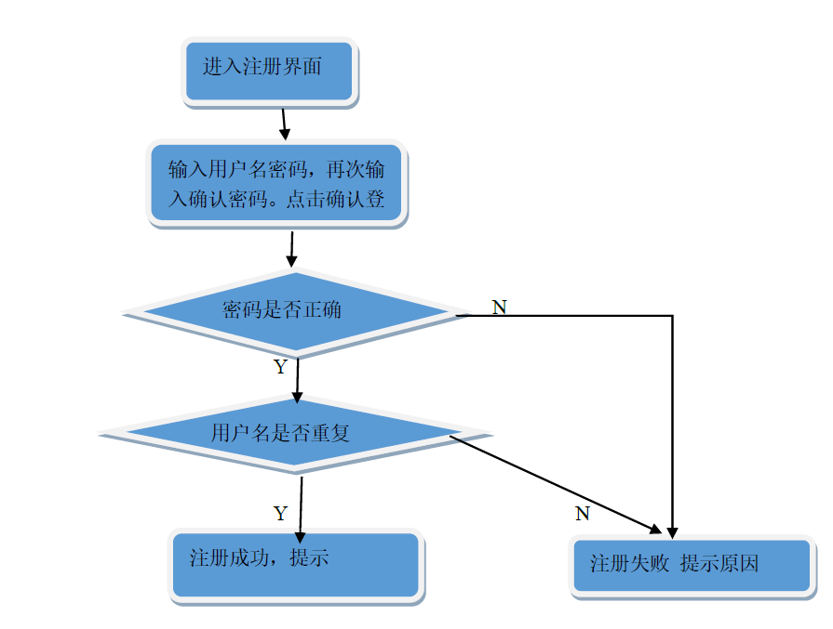
图十三 登录注册部分流程图
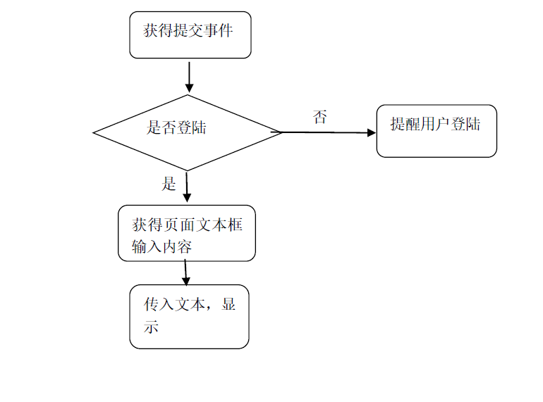
图十四 留言部分流程图

实验验证（测试、分析、评价）
网站的主要功能为展示，和简单的用户互动，不涉及复杂逻辑或是数据处理，锁演绎我们采用手动输入的方式进行测试，在不同网络环境下进行测试。测试方式有开发阶段的白盒测试，和完成后的黑盒测试。
测试用例的选取主要采用了等价类划分的技术，使得测试更加系统全面。
由于单元测试不够系统且很多和集成测试重合，所以以下详细展示集成测试用例：
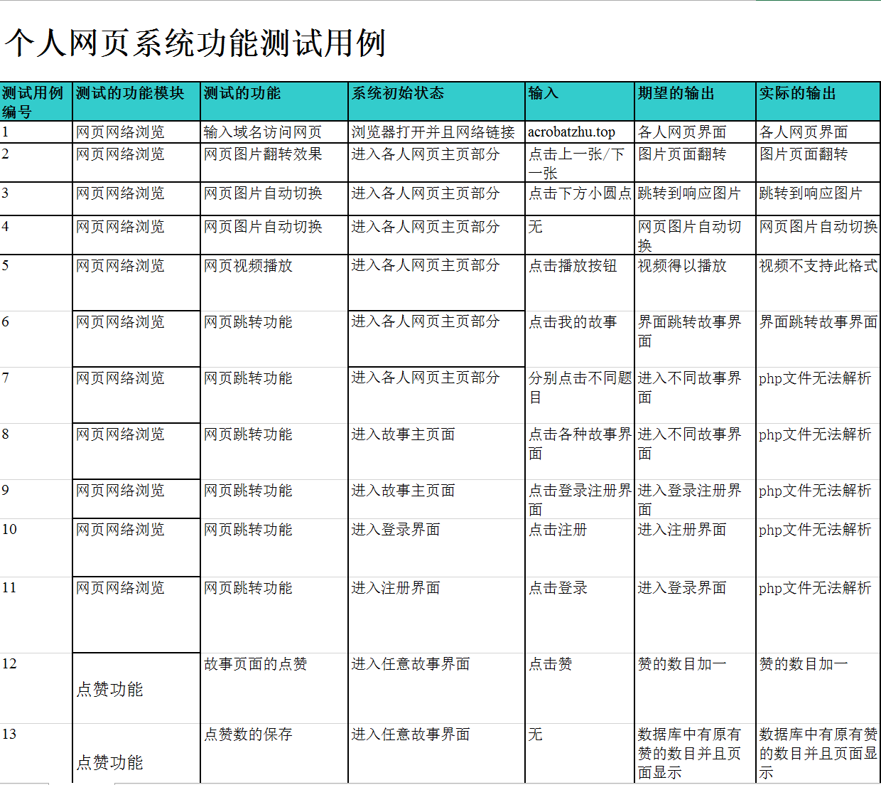
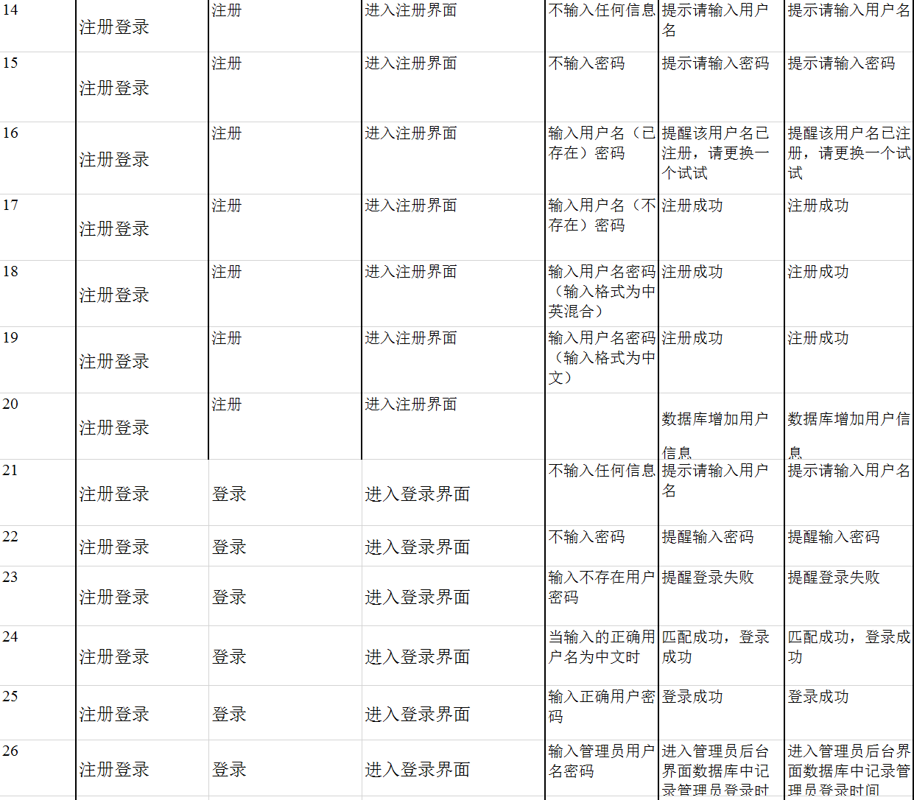
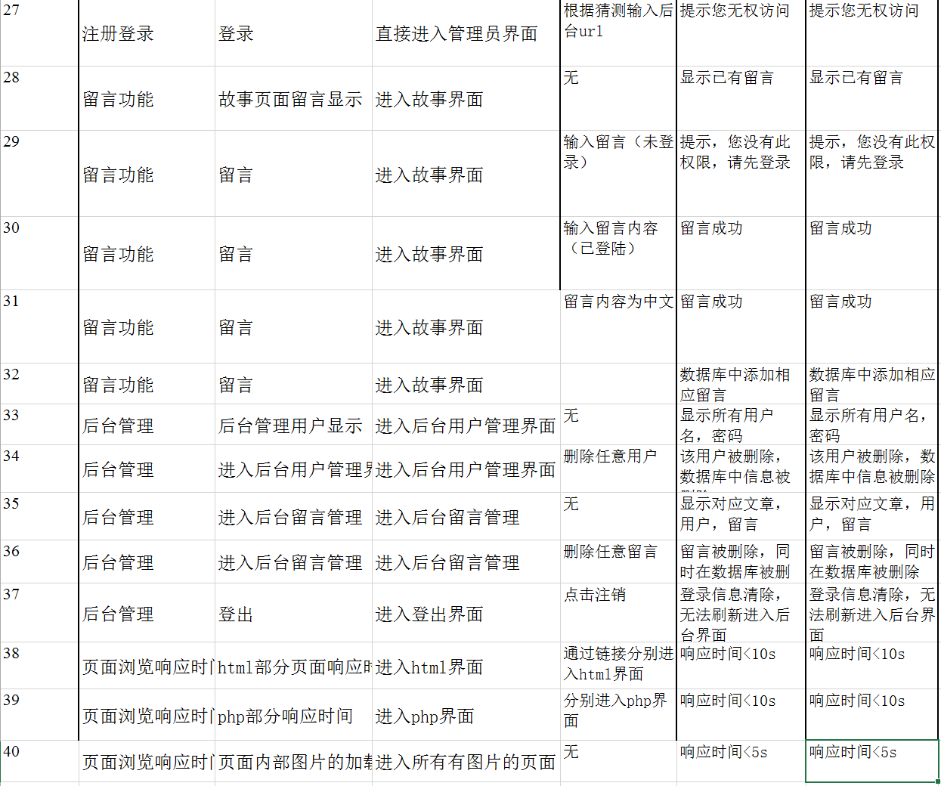

由以上测试结果可以看出，网站大部分期望功能都已经实现，功能方面做到了不繁不简，应该说是不错的设计。性能方面由于功能简单可以说稳定性较强。不过引用的图片资源和样式资源较多，可能会出现低网速下加载过慢的问题。在以后的设计中也告诉我，文件应该分好类，定义好名字这样对资源引用可以剩下很多运行时间。此外，网站很多样式是css实现的而不是直接引用图片，所以也加快了网络加载速度。

结束语（结论、进一步的工作）

系统较为完整的完成了预期工作，不仅仅有前台，后台管理使得系统更加健全。而且留言和网友互动功能更好的展示大家的意见。由于一个个人网页重点是再展示而不是商用，所以该系统没有太多繁杂的功能，提高了易用性。系统的界面涉及也是开发者用心之作。可以说是一个很有特色的个人网站了。不过系统在功能和设计方面任存在很多不足。

从功能方面来讲：
用户数据库过于简单，虽然有用户名作为唯一标识，但是如果加上用户头像则更为合理美观。
用户注册登录函数写的不够完善，虽说阿里云等一些云平台提供了防止SQL注入等功能，但是仍有些不法份子通过字符攻击网站，所以更完善的设计应该在输入框添加限制，只允许字符或是汉字等合法输入。
用户注册登录的界面不够友好，如歌使用网上已有的实时检测输入，一旦有错误就立即提醒的那demo会使得界面更加友好。
后台功能不够全面，如果增加作者对留言的回复则会更好。
此外如果添加文章增加功能会面向非程序员更加友好，不过这样就损失了网站初衷，灵活多样性的设计。

从界面设计来讲：
界面设计部分用到了绝对定位，使得网页如果有缩放就不能正常展示。
界面设计风格不统一，由于部分界面套用模板，导致风格不统一，如果有更多时间精力或者美术人员帮助则会更好。
由于该个人网页内容较多，有不同板块，在设计时，应该给用户明确的指导，怎么链接，怎么回到主页。而我没有文字导航栏导致给用户带来操作负担。

进一步改进计划：
由于我希望这个网站会越做越好，在随后的时间里我会不断的改善本网站，一方面改掉上述问题，另一方面可以把个人简历加进去。不断收集生活中的点点滴滴加入我的个人网站，丰富内容。让这个网站的价值发挥到最大。

参考文献
[1] http://www.w3school.com.cn/ W3C网络学校
[2] http://www.yangqq.com/ 杨青的个人网页
[3] 翁天信的个人网页
[4] 《php与mysql网页设计基础》清华大学出版社
[5] 阿里云服务指南

附录：

项目开发计划；

软件需求规格说明书；

软件设计文档；

软件源代码；

软件测试文档；

用户手册；

